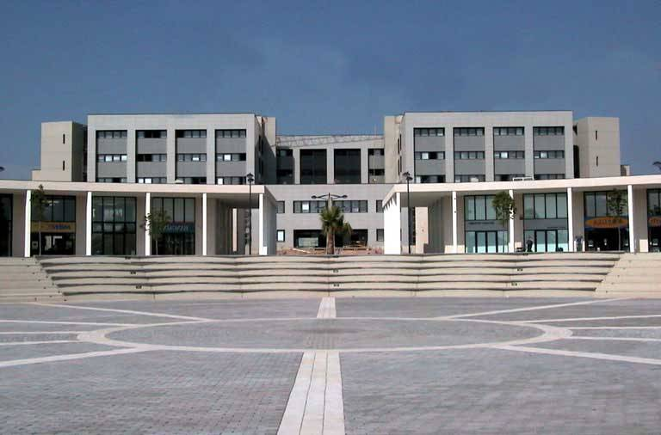
Universitat JAUME I Facultad de

Castelló Ciencias Humanes y Sociales

Departamento d’Educación
Profesor: José Juan Sidro Tirado

LICENCIATURA EN PSICOPEDAGOGÍA

Área de Métodos de Investigación y Desarrollo Educativo

MATERIA: AA01 -DIAGNÓSTICO EN EDUCACIÓN

ORGANIZACIÓN DEL TRABAJO DE DIAGNÒSTICO

Definición:

El trabajo individual de diagnóstico práctico forma parte de la asignatura y tiene un valor del 25 % de la calificación final. Tiene como objetivo integrar los diversos contenidos analizados a lo largo del curso en un trabajo relacionado con la experiencia vivida en un ámbito de intervención del profesional de la psicopedagogía.

El trabajo tal y como se especifica en el apartado 5º del programa de la asignatura, consiste en la “realización de un trabajo a partir de los contenidos desarrollados con posibilidad (en algunos casos) de defensa oral. Se valorará la profundidad en el análisis, actualidad bibliográfica y documentación consultada, estructuración de contenidos y relación entre ellos, relación con la realidad, reflexiones y aportaciones personales, propuestas concretas formuladas, presentación, creatividad y capacidad crítica”.

Tema del trabajo:
En la elección del tema el alumno ha de tener en cuenta los siguientes criterios:

- Será necesario que el tema esté directamente vinculado con el ámbito profesional del psicopedagog/a.
- Es necesario que el tema tenga interés psicopedagógico, que sea actual, y que tenga un carácter innovador.
- Es necesario que el tema, en la medida que sea posible no se repita en dos alumnos.

Formato y estructura del trabajo:
Formato:
+ Escritura en papel Din A-4.
+ No malgastar papel en la presentación del trabajo: No es necesario
poner hojas en blanco entre las diferentes partes del trabajo. Se
pueden imprimir los folios por delante y detrás.
+ Hay que numerar todas las páginas correlativamente, en simple o
doble cara, sin saltar ninguna. Se aconseja un mínimo de 50
paginas.
+ La escritura ha de ser en ordenador o maquina (no las dos
cosas mezcladas en el mismo trabajo). Se presentará cosido
adecuadamente y en ningún caso se presentaran folios sueltos.
Estructura:
El trabajo ha de mantener la siguiente estructura:
- Portada ---- Figurará el título completo del trabajo, el nombre y apellidos del autor/a del mismo, el nombre de la asignatura. También constará la fecha de presentación.
- Primera página ----- Se repetirá el título completo del trabajo, el nombre y apellidos del autor/a. Se anotarán además hasta un máximo de 5 descriptores para permitir poder catalogar el trabajo.
- Sumario ------ Al inicio del trabajo, se escribirá un sumario donde aparezcan, por orden, las diferentes partes del trabajo , capítulos, y apartados con su título completo y la referencia del número de página. (equivalente a un índice)
- Capítulo introductorio ------ Motivaciones, justificación y objetivos del trabajo, pasos seguidos, etc.
- Cuerpo del trabajo ----- A lo largo de la redacción pueden incluirse: ilustraciones, tablas, figuras, gráficos, citas bibliográficas, notas a pié de página…
- Capítulo de síntesis o de conclusiones ----- Recogerá las consideraciones finales y/o las conclusiones propias del trabajo y presentará las perspectivas de futuro en relación al tema elegido.
- Capítulo de referencias bibliográficas ---- Recogerá todas las referencias bibliográficas y documentales que en el trabajo se hayan empleado. Se ordenarán alfabéticamente.
- Anexos ----- A continuación de la bibliografía y numerados se colocarán –si se considera conveniente- los anexos (documentos específicos que tienen relación con el tema tratado y que se considera interesante aportarlos).
- Contraportada -------- Figurará un resumen del trabajo (máximo 100 palabras) y se anotarán los 5 descriptores para la indexación del trabajo.
Evaluación:
Para la distribución de los 2’5 puntos (máximo a obtener en el trabajo) se
tendrán en cuenta los siguientes criterios:
1.- La presentación formal del trabajo:
- El trabajo escrito.
- La exposición-defensa oral (caso de ser necesaria).

2.- El grado de elaboración del trabajo:
- La calidad en relación a las posibilidades del tema.
- La coherencia interna entre las diferentes partes del trabajo.
- La aplicación y el desarrollo correcto de los recursos metodológicos relacionados con el’objetivo del trabajo.
- El nivel de reflexión y aportaciones personales.
- Interrelación entre los conocimientos y las aportaciones teórico-prácticas utilizados como referentes.

3.- El grado de innovación y la calidad y el interés psicopedagógico del trabajo.

UJI - Castelló
El profesor de la asignatura

